ПОЗНАЕМ ВМЕСТЕ!
(из опыта семейного воспитания)

В нашей группе № 6 «Смешарики» все ребята приблизительно одного возраста: 5-6 лет. Это возраст «почемучек». «Почему почемучек?» - спросила я у мамы. А мама мне объяснила, что именно в нашем возрасте мы чаще других задаём этот вопрос. А ещё, сказала мне мама, в нас просыпается любознательность. Взрослая любознательность.
Я задумалась. А ведь правда, мне и ребятам хочется знать о знакомых предметах больше, чем мы знали раньше.
Например, я знаю такое растение, как лук, он растёт у меня на даче. Я даже ухаживала за ним летом. Но пришла холодная осень, время, когда мы часто болеем. Теперь настало время луку ухаживать за человеком. Чтобы предохранить нас от лишних заболеваний, наши воспитатели в группе стали резать лук на кусочки и расставлять на тарелочках, чтобы мы не болели. По группе разносится стойкий запах лука. Мы чувствуем, что лук пахнет, но как он борется с микробами за наше здоровье – не понятно! Как это происходит? Почему мы этого не видим? Мы с мамой решили провести исследование за луком. Для начала мне мама выделила небольшую ёмкость с землёй и несколько десятков мелких луковичек. Мы посадили луковицы 30 ноября в землю. Я назвала свой огород ЛУКОВЯНЧИК (когда-то у меня выращивался ТРАВЯНЧИК из семян овса). За неделю я полила лук два раза. И, о чудо, появились зелёные ростки. У меня к моему луку появилось много вопросов: «Почему лук зелёного цвета растёт из луковицы жёлтого цвета, посаженной в землю чёрного цвета?». У меня есть дома микроскоп, он и мама помогут мне ответить на многие вопросы о луке.
Мне интересно, когда мама и папа вместе со мной делают какие-нибудь опыты. Например, мы втроём делали самодельный компас. Папа выпрямил мне железную скрепку, и из неё получилась маленькая железная палочка. Я окрасила один конец скрепки маминым лаком для ногтей. Мама принесла большую миску с водой, прикрепила железную палочку к пробке скотчем. Папа взял большой кусок магнита и провёл примерно 50 раз по проволоке от неокрашенного конца к окрашенному, после каждого раза высоко поднимая магнит над проволочкой и вновь опуская его к неокрашенному концу. Я опустила пробку с намагниченной проволокой на поверхность воды в миске. Пробка стала кружиться на воде волчком, потом постепенно остановилась и окрашенным концом проволока стала указывать на север. Миска была железная. Медленно мой самодельный компас стал подплывать к краю миски и примагнитился к ней. Это так забавно. Стрелка точно указывала направление на подоконник в нашей комнате, на котором слабо растут комнатные цветы. Мама объясняет это тем, что окно на северной стороне и цветы почти не видят солнечного света. Так самодельный компас подтвердил мамины слова.
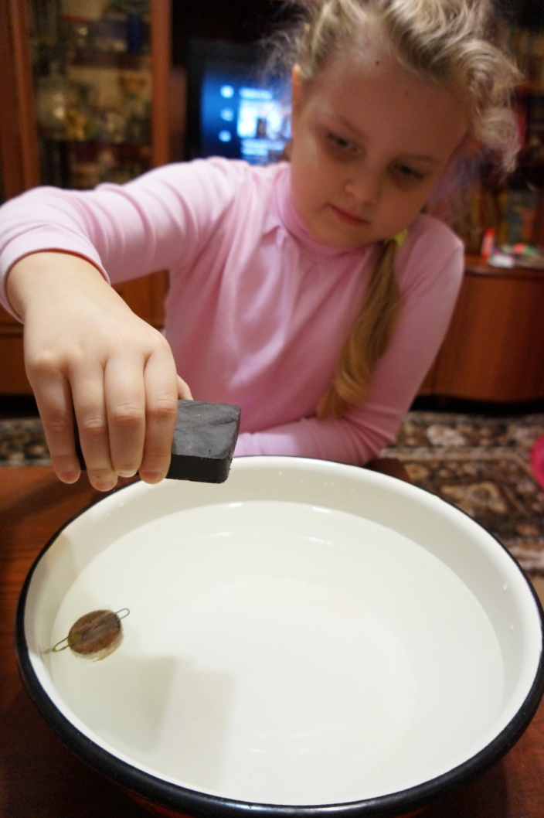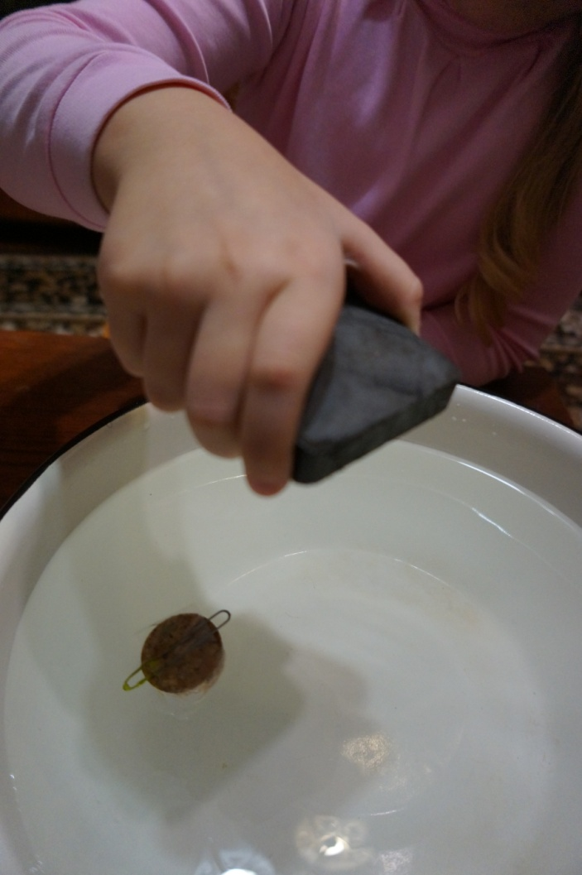
А вот какой опыт провели мы с мамой, заставляя танцевать сухие овсяные хлопья. Хлопья были рассыпаны на столе. Я потёрла воздушный шарик о мамин шерстяной шарфик и преподнесла шарик над хлопьями. Хлопья затанцевали. Не верите? Попробуйте сами! Мы побежали к папе, сообщить ему о своих сверхспособностях. Он не поверил. В это время он смотрел передачу по телевизору и щелкал семечки. Мы поднесли намагниченный шарик к скорлупкам от семечек, и они тоже затанцевали. И это было даже эффектнее, чем с хлопьями, потому что скорлупки имели две контрастных по цвету стороны, и это делало танец заметнее.
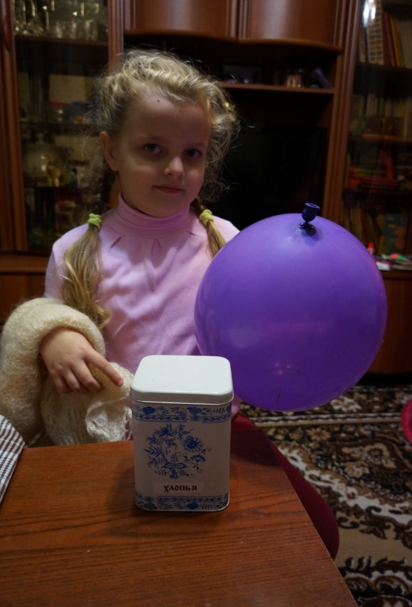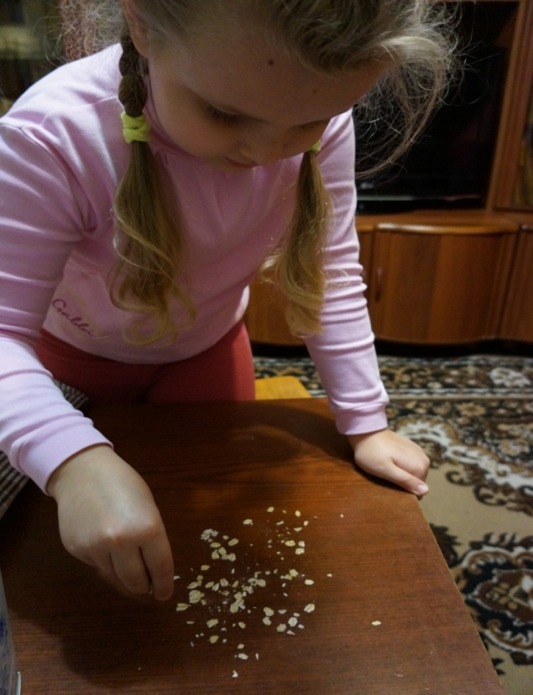
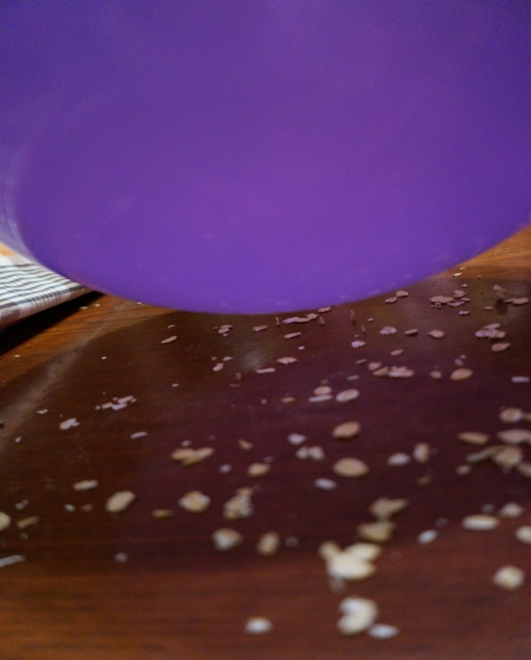
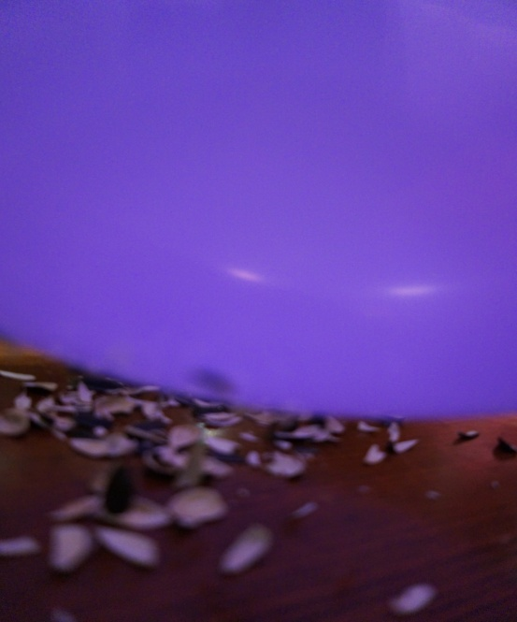

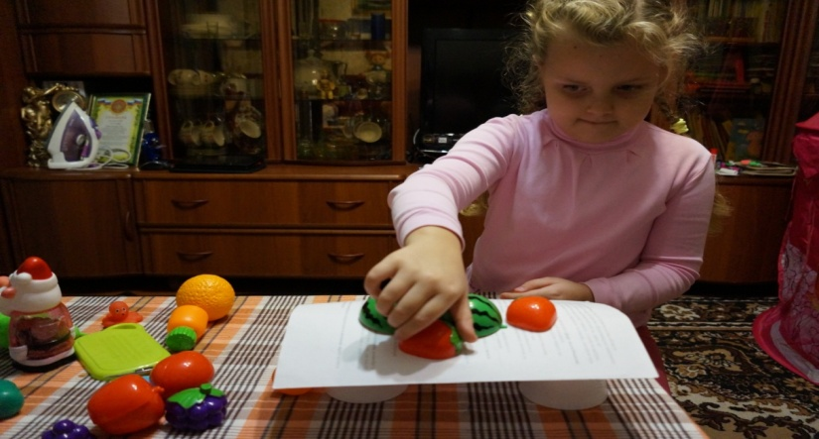
А папа тоже предложил провести опыт, как проверить бумагу на прочность. Для этого он принёс 2 одинаковые чашки, перевернул их вверх дном и поставил на расстоянии друг от друга. Я положила на них лист обычной бумаги. Получилось подобие моста. На бумагу я стала поочередно класть свои небольшие игрушки из пластмассы. Лист постепенно прогибался, игрушки падали, так как бумага не выдерживала их веса. Тогда папа спросил у меня, умею ли я делать из бумаги «гармошку». Я умела это делать и быстро превратила лист бумаги в гармошку. Папа положил её снова на перевернутые чашки, но теперь сверху положил свой тяжёлый телефон, пульт от телевизора и ножницы. И бумага не прогнулась, потому что она стала прочной от сгибов. По такому принципы строят все мосты.

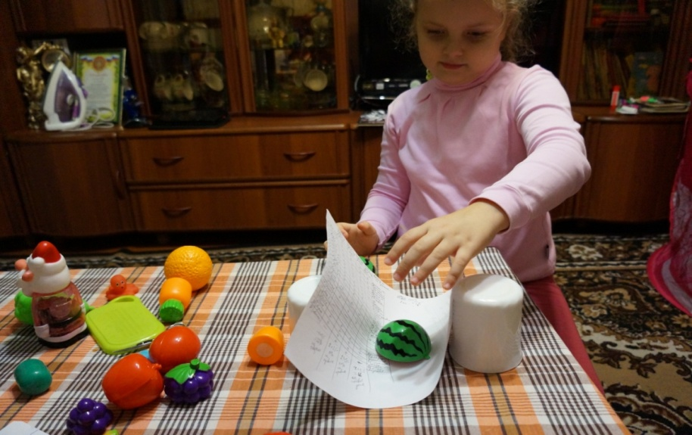
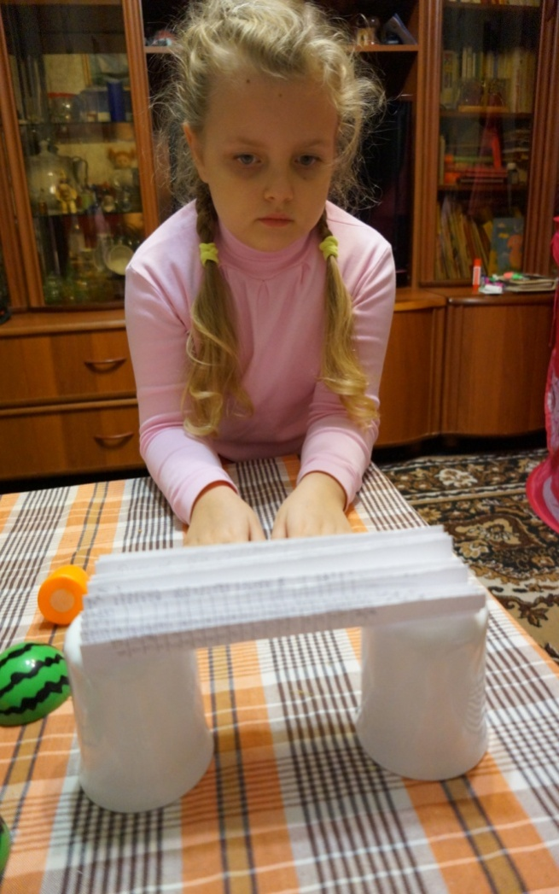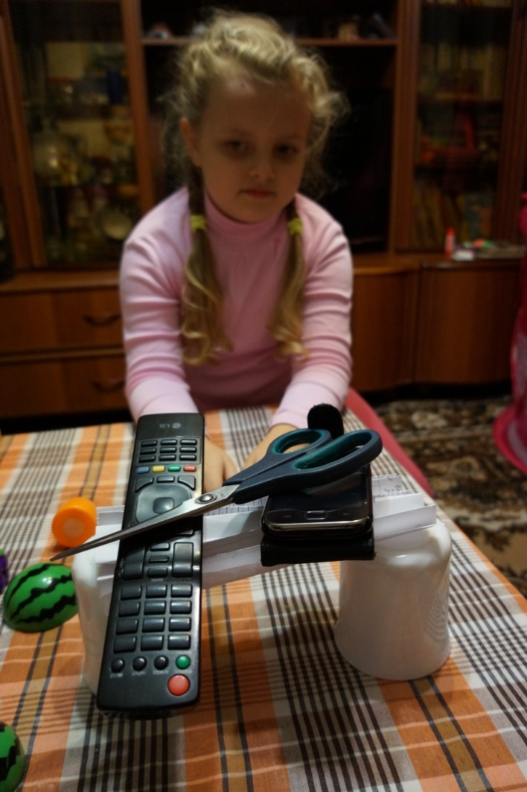
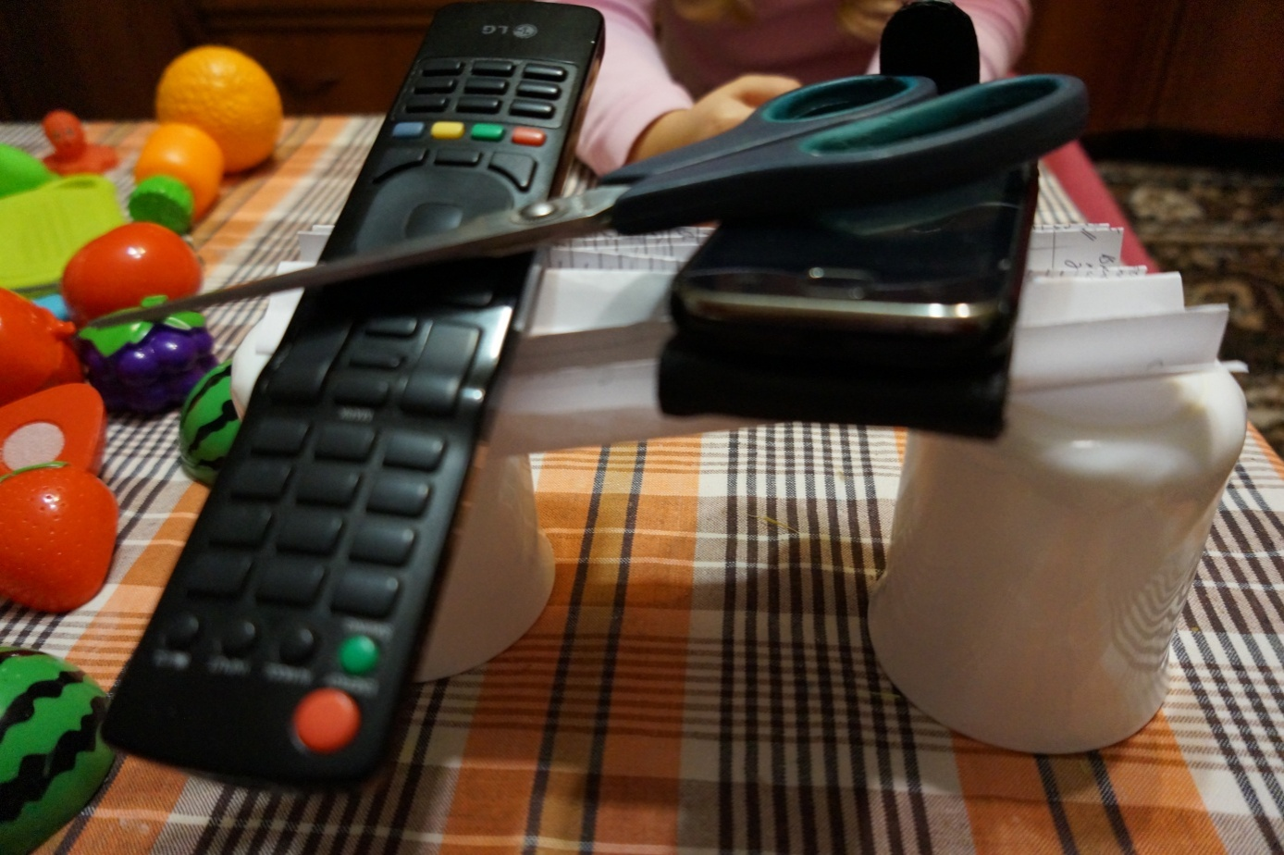
Вот так мы ищем с мамой и с папой ответы на мои «Почему?» !

